##### 

**FACULTAD DE ENERGÍA LAS INDUSTRIAS Y LOS RECURSOS NATURALES NO RENOVABLES**

INGENIERÍA EN SISTEMAS

ASIGNATURA SISTEMAS EXPERTOS

PERIODO ABRIL - SEPTIEMBRE 2022

**TEMA:**

**SISTEMA EXPERTO SOBRE TEST PSICOLÓGICO PARA DETECTAR TIPOS DE PERSONALIDAD DE ACUERDO A LA EDAD BIOLÓGICA**

***Integrante(s):***

*Josué Andrés Macas, Jorge Gustavo Tandazo y Jimmy Leonel Vicente,*

*josue.macas@unl.edu.ec, jorge.tandazo@unl.edu.ec, jimmy.vicente@unl.edu.ec*

**Loja - Ecuador**

**2022**

# Contenido

Contenido 2

Introducción 3

Marco teórico 3

Objetivo 4

Metodología empleada 4

Identificación 4

Conceptualización 5

Formalización 5

Implementación 5

Test o Pruebas 5

Planteamiento y diseño 5

Identificación 6

Conceptualización 7

Adquisición de conocimientos 7

Base de Hechos 9

Formalización 10

Base de conocimientos 10

Motor de inferencia 11

Implementación 11

Test o Pruebas 28

Conclusiones 38

Recomendaciones 38

Bibliografía 38

# Introducción

En [[1](https://www.palermo.edu/ingenieria/pdf2014/13/CyT_13_24.pdf)] “Un Sistema Experto es un sistema que emplea conocimiento humano capturado en una computadora para resolver problemas que normalmente requieren de expertos humanos”. Típicamente, un sistema de este tipo contiene una base de conocimientos que contiene la experiencia acumulada y un conjunto de reglas para la aplicación de la base de conocimientos a cada situación particular que se describe en el programa. La finalidad del proyecto es la del desarrollo de un Sistema Experto cuyo objetivo es diagnosticar de forma correcta el tipo de personalidad de un paciente de acuerdo a su edad biológica. El desarrollo de esta aplicación es el de proporcionar una herramienta que permita diagnosticar, con una cierta antelación a lo normal, cualquier tipo de trastorno de la personalidad. Esta detección podrá ser realizada por el psiquiatra o médico de familia que realice el test a un paciente o por los propios pacientes que deseen auto– diagnosticarse.

Se podría describir el proyecto como el desarrollo de un Sistema Experto cuyo resultado esperado es el de lograr realizar un diagnóstico, sobre el posible tipo de personalidad del usuario, basándose en los trabajos de Carl Jung así como en los conocimientos psicológicos del test de personalidad de Briggs Myers, Von Franz y Van der Hoop. La aplicación deberá poder diferenciar según los rasgos de personalidad la tipología a la que se adapta cada persona, como resultado de la combinación de las respuestas de los cuatro tipos principales de personalidad (Neurótico, estable, introvertido y extrovertido), por otra parte, la división de los rangos de edades constituye un plus extra para lograr una mayor exactitud en los resultados. Además, se realizará un interfaz amistoso con el usuario, ya que se trata de un usuario no familiarizado en temas informáticos y la iteración entre usuario y aplicación debe ser sencilla y fácil de asimilar. Estos informes podrán ser utilizados por el profesional para un estudio más determinado y específico que se va fuera de los objetivos del proyecto.

# Marco teórico

**Ingeniero del conocimiento (IC):** Construye lógica avanzada en sistemas informáticos con el objetivo de simular la toma de decisiones humanas. Diseñan y desarrollan grandes bases de conocimiento y ayudan a crear sistemas expertos para apoyar las capacidades de la Inteligencia Artificial (IA). [[2](https://www.freelancermap.com/blog/es/que-hace-ingeniero-del-conocimiento/#:~:text=Un%20ingeniero%20del%20conocimiento%20construye,la%20Inteligencia%20Artificial%20(IA).)]

**Experto (EX):** Profesional que transfiere el conocimiento al Sistema Experto o persona especializada o con grandes conocimientos en una materia [[3](https://dle.rae.es/experto)]

**Inteligencia artificial (IA):** la Comisión Europea define la IA como aquellos sistemas que manifiestan un comportamiento inteligente, al ser capaces de analizar el entorno y realizar acciones, con cierto grado de autonomía, con el fin de alcanzar objetivos específicos [[4](https://protecciondatos-lopd.com/empresas/inteligencia-artificial/#Definicion)].

**Sistema Experto:** Un sistema informático capaz de razonar y actuar al nivel de una persona experta en un campo o actividad en específico. Se caracteriza por igualar o superar las habilidades de un ser humano en un área de conocimiento en concreto [[5](https://www.ceupe.com/blog/sistema-experto.html?dt=1661488271696)].

# Objetivo

Diagnosticar de forma correcta el tipo de personalidad de un paciente de acuerdo a su edad biológica.

# Metodología empleada

Para realizar este trabajo se utilizó la metodología Buchanan presentada en [[6](https://www.redalyc.org/pdf/816/81642256016.pdf)]. La misma que se basa en las necesidades concretas de este proyecto, son:

* Identificación
* Conceptualización
* Formalización
* Implementación
* Testeo o prueba

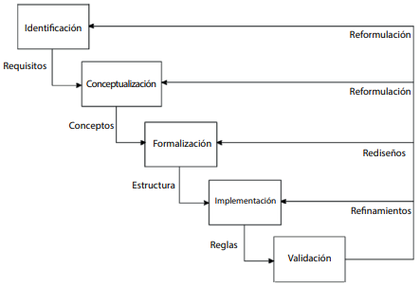

*Figura 1. Metodología Buchanan aplicada en el proyecto*

## Identificación

Esta es la fase mediante la que se reconocen aspectos importantes del problema, como son los participantes (expertos del dominio, ingenieros del conocimiento y futuros usuarios), abarca la lectura de libros o artículos, las entrevistas con los profesionales familiarizados con el tema y la búsqueda de un experto que esté dispuesto a colaborar con la construcción del sistema. Se identifican también los objetivos y metas que deben ser realizadas por el sistema experto.

Estos objetivos son importantes para determinar qué lenguaje y qué sistema se usará. El ingeniero de conocimiento debe tener un dominio amplio del problema como para conversar inteligentemente con el experto.

## Conceptualización

En esta fase uno de los objetivos es delimitar el sistema, por medio de entrevistas con el experto, con el objetivo de identificar y caracterizar el problema informalmente. El experto y el ingeniero del conocimiento tratan de encontrar conceptos que representen el conocimiento del experto, al mismo tiempo intentan determinar cómo es el flujo de información durante el proceso de resolución de problemas.

## Formalización

Esta fase consiste en traducir los conceptos clave, los sub problemas, y las características del flujo de información identificada durante la fase anterior, para así obtener la estructura de inferencia del sistema experto, con esto se empieza a determinar los principales conceptos del dominio que se requieren para realizar cada una de las tareas que va a resolver el sistema. Esto es de suma importancia para la tarea de definición del sistema experto y para mantener una adecuada documentación del mismo.

## Implementación

En esta fase, el ingeniero de conocimiento define el prototipo del sistema experto, esta tarea implica comprobar si hemos conceptualizado y formalizado bien el conocimiento que el experto tiene sobre el problema. Se definen los conceptos primitivos con la forma de representación elegida, este es el primer paso para la implementación del prototipo, a medida que se desarrolla el prototipo se deberá realizar y procurar lo siguiente:

* El formalismo usado es el apropiado para reflejar los conceptos y el proceso de inferencia del experto.
* Las características particulares de construcción del lenguaje capturen exactamente los aspectos estructurales más importantes de los conceptos usados por el experto
* La estructura del control del lenguaje al activar las reglas refleja la estrategia usada por el experto.
* Se puede representar las reglas definidas y en ocasiones los resultados obtenidos al usar las reglas para que el experto manifieste su opinión sobre la representación y las soluciones.

## Test o Pruebas

Esta fase consiste en la evaluación del rendimiento del prototipo (interfaz de usuario) construido para encontrar errores o anomalías en la base de conocimientos o en los mecanismos de inferencia del sistema experto. Buchanan sitúa los lazos de realimentación después de la fase de prueba, pero también indica que el proceso no tiene por qué seguir estrictamente la secuencia representada en la figura anterior.

# Planteamiento y diseño

Para realizar un diagnóstico de la personalidad, será necesario que nuestra aplicación siga determinados procedimientos. Estos procedimientos se ajustarán al sistema de clasificación de edades inicialmente, que en este caso serán diferentes rangos: 5-12, 13-30 y de 31 a más años. La implementación de la base de conocimiento y el desarrollo del motor de inferencia, nos permitirá extraer conclusiones partiendo de la información que hemos extraído anteriormente según un método fijo de determinación de un tipo de personalidad de acuerdo a las preguntas afirmativas de las presentadas en el test, que está configurado imitando el procedimiento humano de los expertos, con el que estableceremos la solución.

La representación del conocimiento es una de las partes principales para el desarrollo de un sistema experto. La construcción del sistema experto se realizará en base de la metodología Buchanan en la fase identificación se identifica al experto humano, en la fase de conceptualización se desarrolla la obtención del conocimiento o adquisición del conocimiento, base de conocimiento y base de hechos, en la fase de formalización se desarrolla la formalización del conocimiento y motor de inferencia, en la fase de implementación se desarrolla el prototipo (interfaz de usuario).

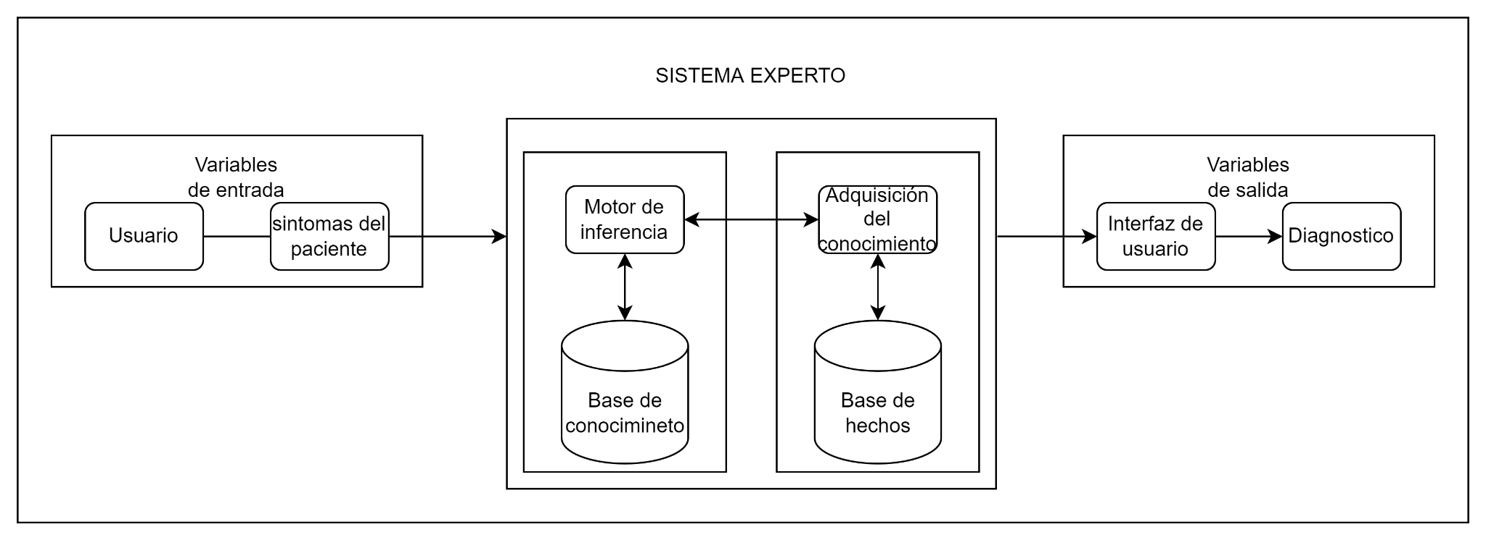

*Figura 2. Arquitectura del sistema experto*

## Identificación

El Sistema Experto propuesto para su desarrollo está enfocado en el área de la psicología clínica, por el cual se procedió a buscar a un experto humano del área especificada. A través de la información recolectada del experto y las fuentes relacionadas al campo de la psicología se definió la forma en la que será estructurado el Sistema Experto para detectar tipos de personalidades de acuerdo a la edad biológica. También se identificó los participantes que intervienen, los roles que tienen y las relaciones existentes entre los mismos.

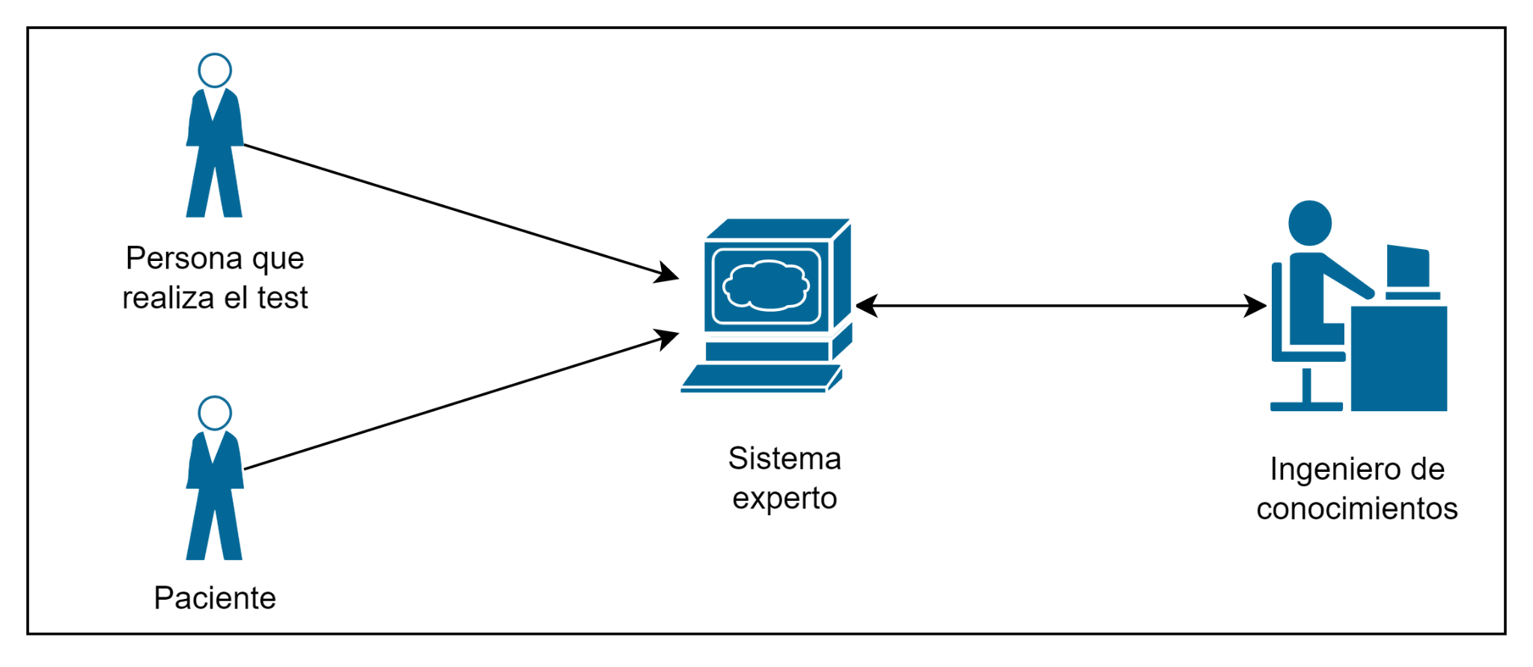

*Figura 3. Roles que participan con el sistema experto*

En la Figura 2, nos presenta los roles que intervienen con el sistema experto partiendo del usuario o personas que serán las encargadas de realizar el test, en este caso puede ser un psicólogo, médico o el mismo paciente en caso de que así lo decida. El paciente a quien se le realizará el test y el ingeniero de conocimientos que será encargado del diseño y desarrollo del sistema experto.

El sistema experto será el resultado de la contribución del experto humano y el ingeniero del conocimiento. La descripción del conocimiento del psicólogo se halla estructurada por un conjunto de signos y convenciones que permiten simbolizar los hechos que suceden en un proceso de diagnóstico, para la representación del conocimiento se utiliza lógica de proposiciones y reglas de inferencias, las últimas son para inferir las inserciones, las incertidumbres son representadas a través de la lógica difusa.

## Conceptualización

La conceptualización constituye un proceso de estructuración de los conocimientos adquiridos con el experto, la cual consiste básicamente en el entendimiento del dominio del problema y de la terminología usada, como así también de la modelización del área que lleva a cabo el experto a la hora de resolver el problema.

### Adquisición de conocimientos

El conocimiento del experto se adquiere mediante entrevistas, estudios en libros revistas, documentos, internet y la observación a través de los profesionales.

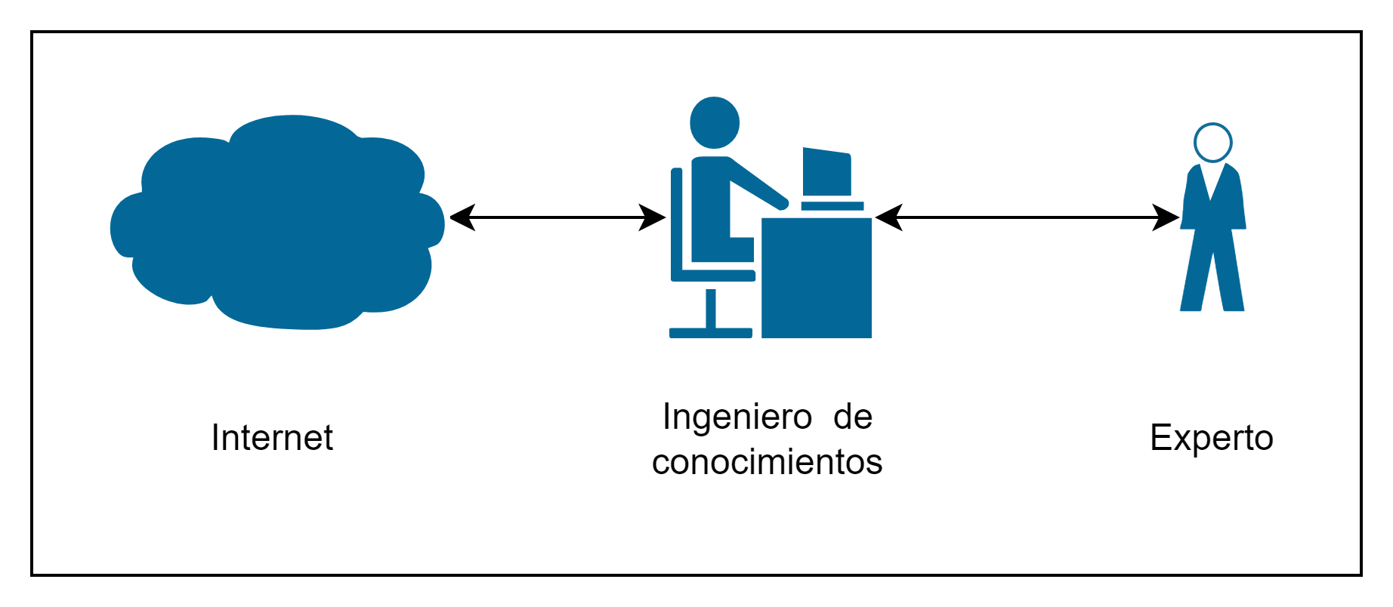

*Figura 4. Esquema de adquisición de conocimientos*

Se analizó los conceptos vertidos por el experto. Las conclusiones y definiciones más relevantes que dieron lugar a lo siguiente.

Los tipos de personalidad de acuerdo al experto el mismo que hace referencia a Carl Jung son:

#### Pensamiento introvertido

Las personas pertenecientes a la categoría reflexivo-introvertido están mucho más centradas en sus propios pensamientos que por lo que ocurre más allá de ellas. Se muestran interesadas, concretamente, por los pensamientos de tipo abstracto, las reflexiones y las batallas teóricas entre distintas filosofías y modos de ver la vida.

#### Sentimental - introvertido

Las personas pertenecientes al tipo de personalidad sentimiento-introvertido son poco habladoras, pero simpáticas, empáticas y sin especiales dificultades para crear vínculos afectivos con un círculo de personas pequeño. Tienden a no demostrar su apego.

#### Sensación - introvertido

Como ocurre en el resto de personalidades definidas por la introversión, la personalidad sensible-introvertida se caracteriza por estar enfocada a los fenómenos subjetivos. En este caso, sin embargo, estos fenómenos están más relacionados con los estímulos recibidos a través de los sentidos que con los sentimientos o las ideas abstractas. Según la definición de Carl Jung, este tipo de personalidad suele describir a las personas que se dedican al arte o la artesanía.

#### Intuitivo - introvertido

En este tipo de personalidad intuitiva-introvertida, aquello en lo que centra el interés de la persona son fantasías acerca del futuro y lo que está por venir... a costa de dejar de prestarle atención al presente. Estas personas serían de carácter más bien soñador.

#### Pensamiento extrovertido

Este tipo de personalidad reflexiva-extravertida se define por la tendencia a crear explicaciones acerca de todas las cosas a partir de lo que el individuo ve a su alrededor. Esto hace que se entiendan estas reglas como principios inamovibles sobre cómo se estructura la realidad objetiva, por lo cual este tipo de personas tendrían una manera de ver las cosas muy característica y que cambia muy poco con el tiempo. Además, según Carl Jung, intentan imponer esta visión del mundo al resto de personas.

#### Sentimental - extrovertido

Esta categoría sentimental-extravertida estaría compuesta por personas altamente empáticas, con facilidad para conectar con los demás y que disfrutan mucho de la compañía. Según Jung, este tipo de personalidad se define por el hecho de estar relacionado con unas habilidades sociales muy buenas y una baja propensión a la reflexión y el pensamiento abstracto.

#### Sensación - extrovertido

En este tipo de personalidad sensible-extravertida se mezcla la búsqueda de las sensaciones nuevas con la experimentación con el entorno y con los demás. Las personas descritas por este tipo de personalidad son muy dadas a la búsqueda del placer en la interacción con personas y entornos reales.

#### Intuición - extrovertido

El último tipo de personalidad de Carl Jung, el tipo intuitivo-extravertido, se caracteriza por la tendencia a emprender todo tipo de proyectos y aventuras de duración media o larga, de modo que cuando termina una fase se quiere empezar otra de inmediato. Viajes, creación de empresas, planes de transformación... las perspectivas de futuro relacionadas con la interacción con el entorno son el centro de las preocupaciones de estas personas, e intentan hacer que el resto de miembros de su comunidad las ayuden en sus empeños (independientemente de si los demás salen tan beneficiados como uno mismo o no).

### Base de Hechos

En la base de hechos se alberga los datos propios correspondientes a los problemas que se desea tratar con la ayuda del modelo, la base de hechos dispone únicamente de los datos propios de la enfermedad. La base de hechos está constituida por el conocimiento concreto, a la cual está constituido por los síntomas particulares que el paciente presenta. De acuerdo al análisis de algunos casos clínicos particulares se puede identificar los siguientes hechos:

HECHO 1: Se siente bien estando solo.

HECHO 2: Tiene menos de 3 amigos en clase.

HECHO 3: Tiene más de 3 amigos en clase.

HECHO 4: Presenta problemas de comportamiento.

HECHO 5: Tiene problemas de Autoestima.

HECHO 6: Es callado en clases.

HECHO 7: Le gusta formar grupos en clase.

HECHO 8: Es ordenado.

HECHO 9: Es optimista.

HECHO 10: Es solidario con sus compañeros.

HECHO 11: Presenta algún vicio.

HECHO 12: Sufre de algún complejo de la sociedad.

HECHO 13: Tiene independencia familiar.

HECHO 14: Le gusta trabajar en grupos.

HECHO 15: Tiene autoestima baja

HECHO 16: Es impulsivo

HECHO 17: Ha formado alguna familia

HECHO 18: Tuvo una vida agitada

HECHO 19: Tiene problemas con la depresión

HECHO 20: Tiene algún vicio

HECHO 21: Su situación económica es favorable

HECHO 22: Toma medicamentos.

## Formalización

### Base de conocimientos

Para representar la base de conocimientos del experto se tomaron en cuenta, el formalismo basado en acciones como también el conocimiento abstracto, del experto humano y el conocimiento poco preciso para lo que usamos la lógica difusa y convenientemente se trabaja formalizando y estructurando. La base de conocimiento, está conformada por un conjunto de reglas definidas de acuerdo a un conjunto de hechos.

#### Reglas

Para poder incluir todo el conocimiento obtenido, en la base de conocimiento hacemos uso de las reglas. A partir de las reglas realizamos su encadenamiento relacionando dos o más premisas que infieran y puedan presentar las conclusiones, en nuestro caso las premisas son los síntomas que presenta el paciente y las conclusiones hacen referencia al diagnóstico sobre el tipo de personalidad de una persona.

**SI** premisa **ENTONCES** conclusión

El motor de inferencia; cuya función es la de obtener conclusiones y la lógica difusa que en nuestro caso nos permite describir de mejor manera el rango de probabilidad que se le debe asignar a la base de conocimiento para solucionar problemas. A continuación, se muestra el formato de las reglas que pueden ser modificadas o adicionadas según la experiencia del experto.

**Reglas para test de niños**

* Si H1 = “si” AND H2 = “no” AND H3 = “no” AND H4 = “no” AND H5 = “si” AND H6 = “si” AND H7 = “no” AND H8 = “si” AND H9 = “no” AND H10 = “no” ENTONCES este tipo de personas son emocionalmente inestables.
* Si H1 = “no” AND H2 = “no” AND H3 = “si” AND H4 = “no” AND H5 = “no” AND H6 = “no” AND H7 = “no” AND H8 = “no” AND H9 = “si” AND H10 = “si” ENTONCES este tipo de personas son emocionalmente estables y extrovertidas.
* Si H1 = “no” AND H2 = “no” AND H3 = “si” AND H4 = “si” AND H5 = “no” AND H6 = “no” AND H7 = “no” AND H8 = “no” AND H9 = “no” AND H10 = “no” ENTONCES este tipo de personas son extrovertidos y emocionalmente inestables.

**Reglas para test de jóvenes**

* Si H11 = “si” AND H12 = “si” AND H13 = “si” AND H14 = “si” AND H15 = “no” AND H16 = “no” ENTONCES este tipo de personas son altamente introvertidas.
* Si H11 = “no” AND H12 = “no” AND H13 = “si” AND H14 = “si” AND H15 = “no” AND H16 = “si” ENTONCES este tipo de personas son altamente extrovertidas.

**Reglas para test de adultos**

* Si H17 = “no” AND H18 = “si” AND H19 = “si” AND H20 = “no” AND H21 = “no” AND H22 = “no” ENTONCES probabilidad de vejez solitaria.
* Si H17 = “si” AND H18 = “no” AND H19 = “no” AND H20 = “no” AND H21 = “si” AND H22 = “no” ENTONCES probabilidad de vejez en comunión con su familia.

### Motor de inferencia

El motor de inferencia consiste en la selección de los operadores matemáticos que debe emplear para los distintos cálculos internos y establecer el conjunto de inferencia. Cada una de las variables de entrada (posibles causas y síntomas) y la salida (resultado del diagnóstico) tiene una interpretación dentro del sistema de lógica difusa en la forma de variables, en este caso están representadas junto con las variables para representar los criterios de clasificación para determinar el diagnóstico.

En este proceso extraemos las conclusiones de la base de conocimientos, según el método de solución de problema que emite el procedimiento del experto para solucionar problemas, la conclusión a la que se llega se produce mediante la aplicación de las reglas anteriormente definidas mediante los hechos planteados en la base de hechos. Para ejemplificar a través de reglas de inferencia, se formaliza el conocimiento de la lógica proposicional y de esta forma mostrar cómo se puede inferir en conocimiento y se mostrará algunas de sus reglas.

## Implementación

La implementación del prototipo desarrollado nos permite experimentar y evaluar el trabajo propuesto, el mismo que se lleva a cabo en el lenguaje de programación en SWI PROLOG, que es de alto nivel basado en la Lógica Formal. A diferencia de los lenguajes de programación tradicionales que se basan en la realización de secuencias de comandos, Prolog se basa en definir y luego resolver fórmulas lógicas. Prolog es a veces llamado un lenguaje declarativo o un lenguaje basado en reglas, porque sus programas consisten en una lista de hechos y reglas.

#### Árboles de decisiones

Para este trabajo se diseñaron los árboles de decisiones basándose en las reglas a seguir para realizar el test. Solo se realizaron ciertas reglas con el fin de realizar el trabajo de manera más rápida y en un futuro poder realizar el faltante de reglas.

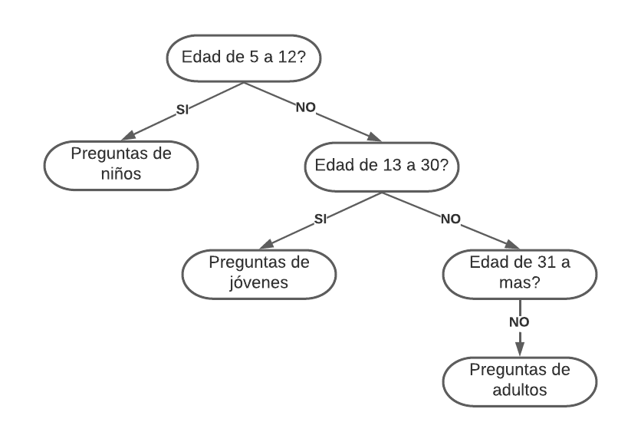

*Figura 5. Árbol inicial del Sistema Experto, Rango de Edades Biológicas [*[*7*](https://cdn.website-editor.net/50c6037605bc4d1e9286f706427108e6/files/uploaded/Schultz_Teorias%2520de%2520la%2520Personalidad.pdf)*]*

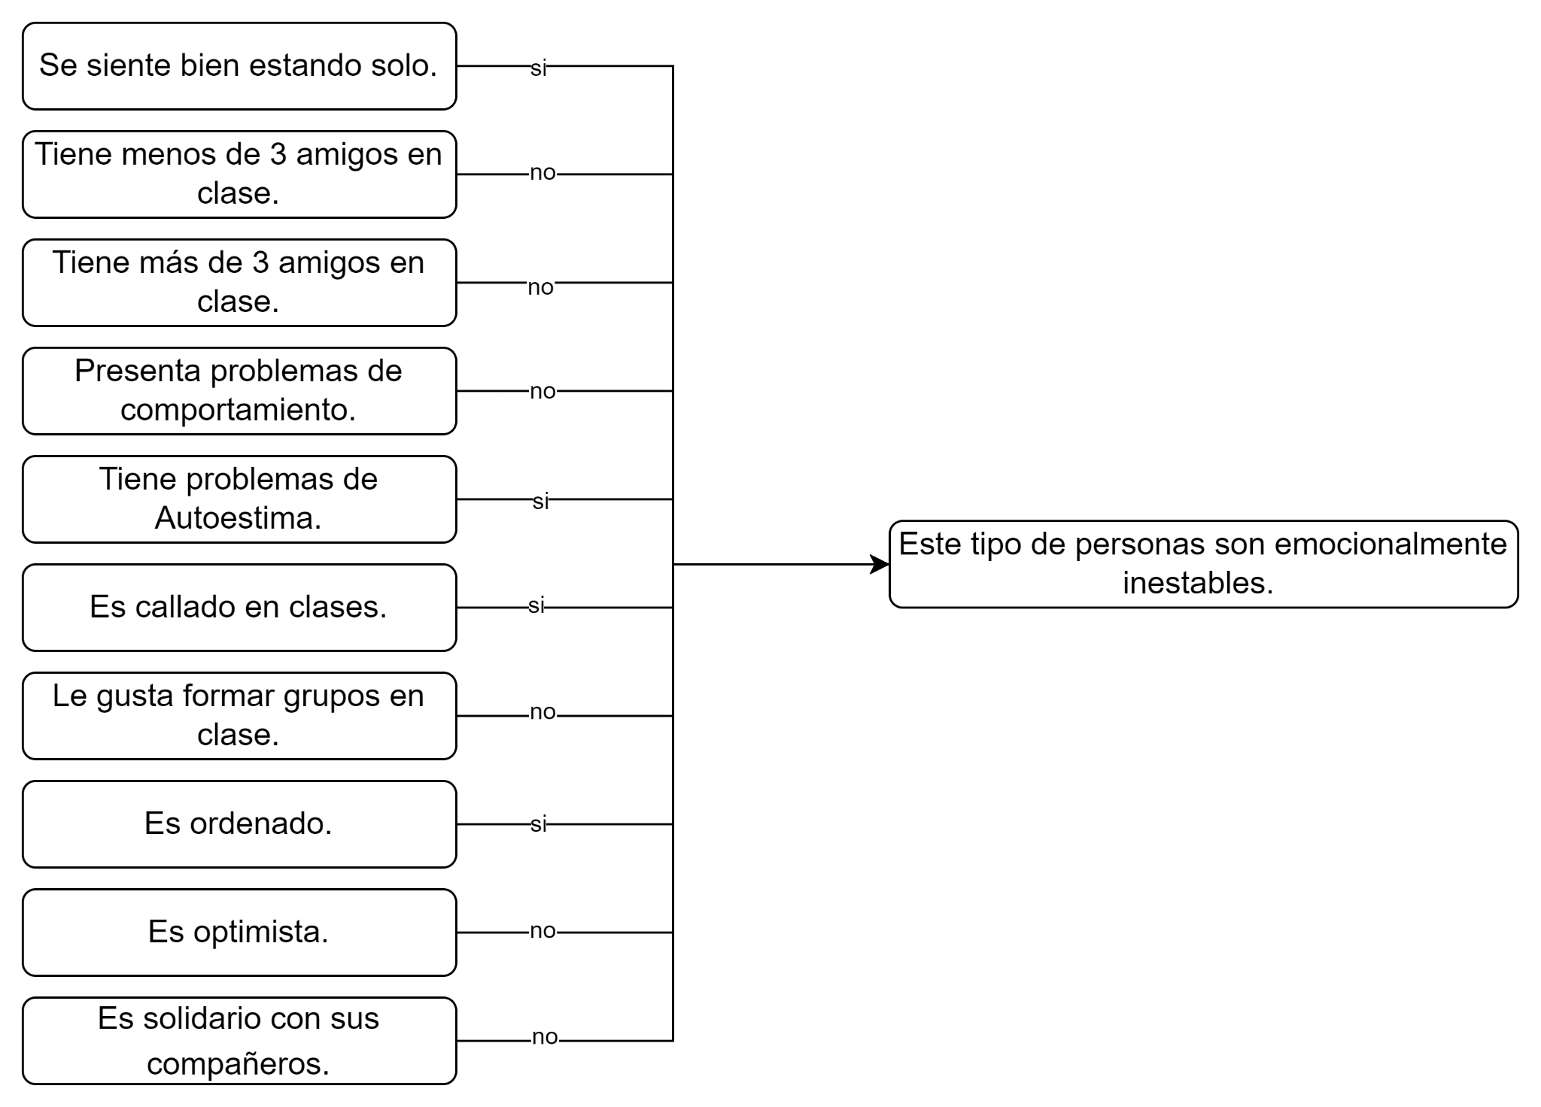

*Figura 6. Preguntas de niñez mencionadas en el esquema anterior [*[*7*](https://cdn.website-editor.net/50c6037605bc4d1e9286f706427108e6/files/uploaded/Schultz_Teorias%2520de%2520la%2520Personalidad.pdf)*]*

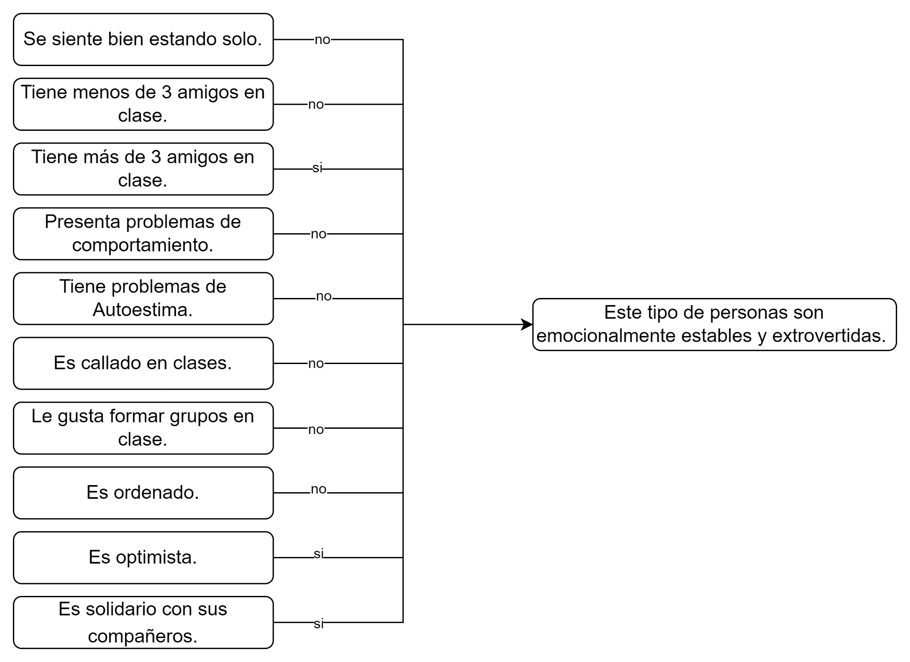

*Figura 7. Preguntas de niñez mencionadas en el esquema anterior [*[*7*](https://cdn.website-editor.net/50c6037605bc4d1e9286f706427108e6/files/uploaded/Schultz_Teorias%2520de%2520la%2520Personalidad.pdf)*]*

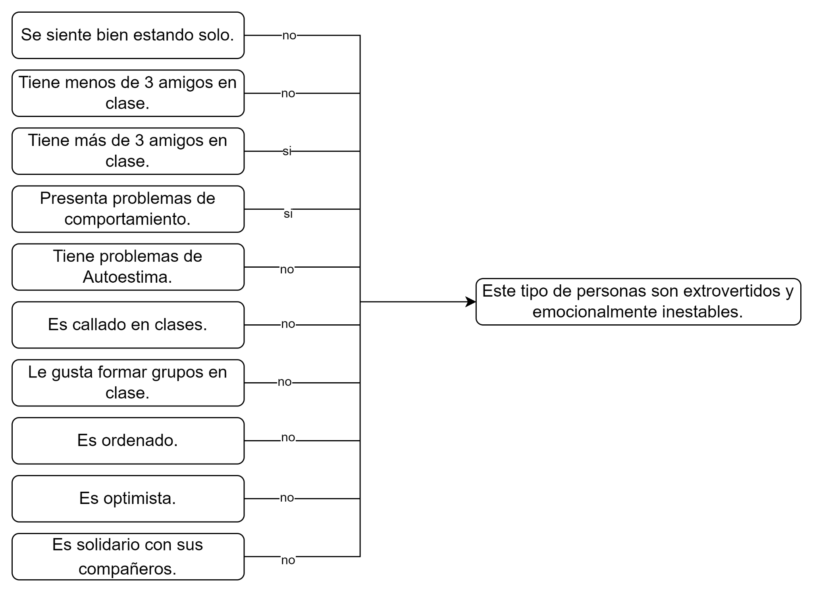

*Figura 8. Preguntas de niñez mencionadas en el esquema anterior [*[*7*](https://cdn.website-editor.net/50c6037605bc4d1e9286f706427108e6/files/uploaded/Schultz_Teorias%2520de%2520la%2520Personalidad.pdf)*]*

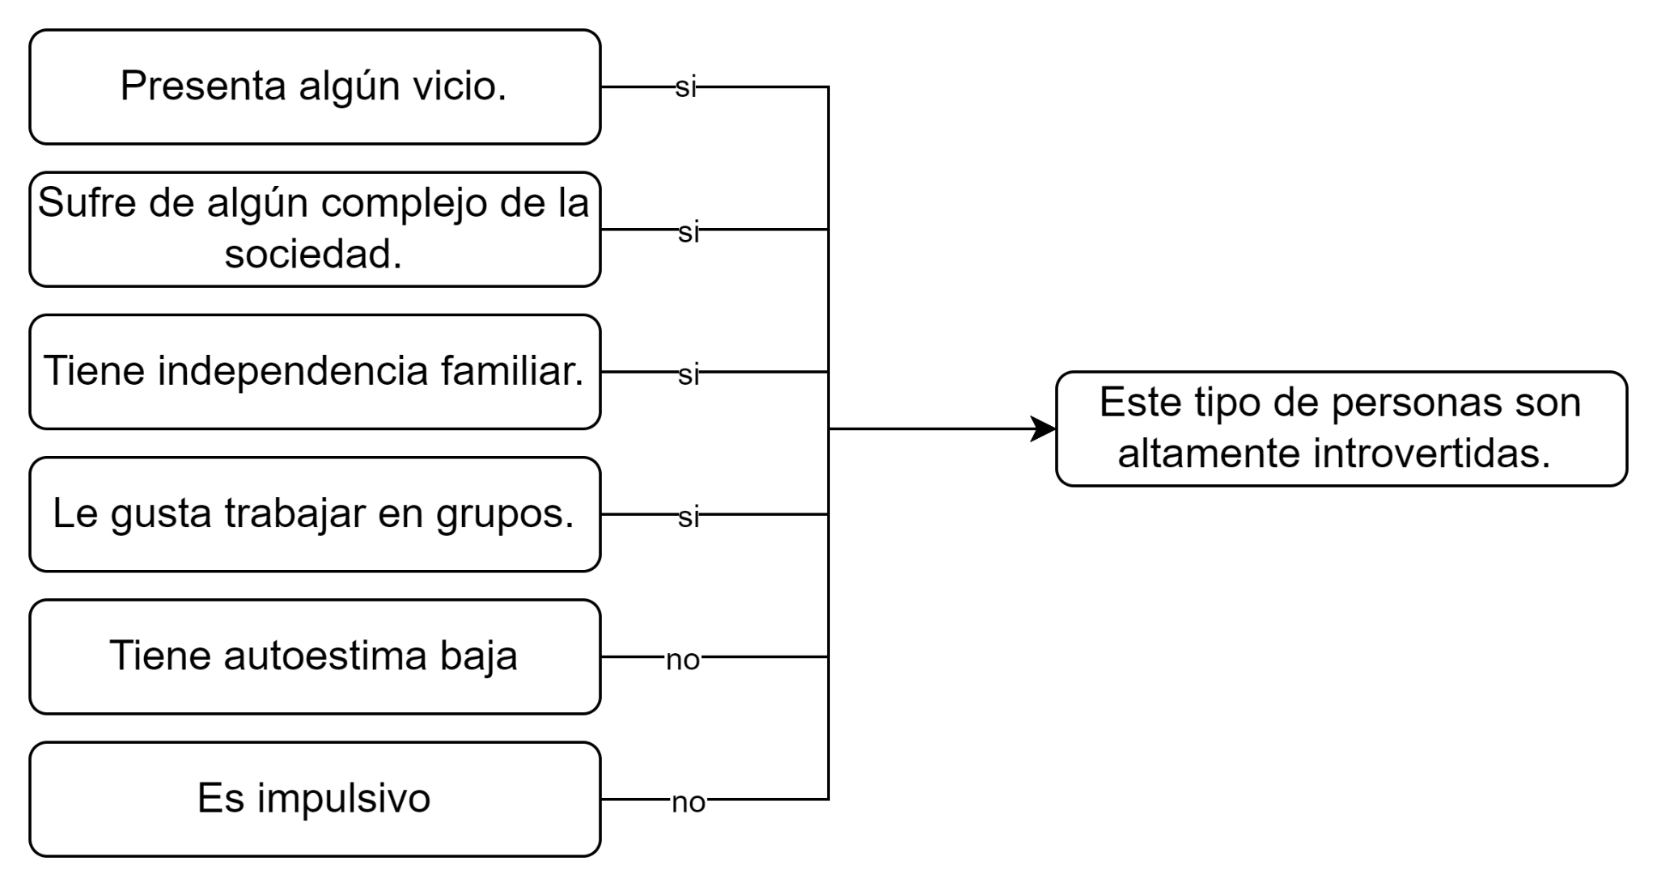

*Figura 9. Preguntas de jóvenes mencionadas en el esquema anterior [*[*7*](https://cdn.website-editor.net/50c6037605bc4d1e9286f706427108e6/files/uploaded/Schultz_Teorias%2520de%2520la%2520Personalidad.pdf)*]*

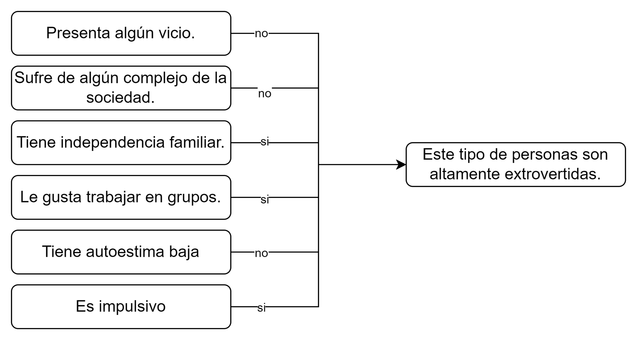

*Figura 10. Preguntas de jóvenes mencionadas en el esquema anterior [*[*7*](https://cdn.website-editor.net/50c6037605bc4d1e9286f706427108e6/files/uploaded/Schultz_Teorias%2520de%2520la%2520Personalidad.pdf)*]*

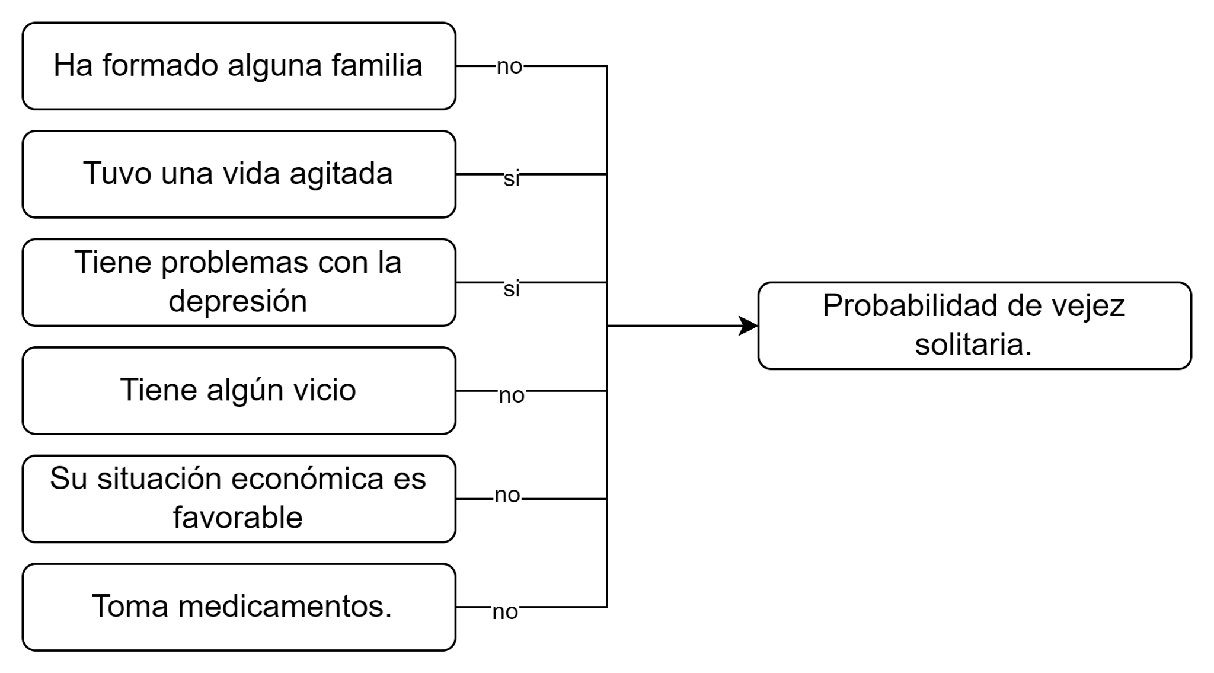

*Figura 11. Preguntas de adulto mencionadas en el esquema anterior [*[*7*](https://cdn.website-editor.net/50c6037605bc4d1e9286f706427108e6/files/uploaded/Schultz_Teorias%2520de%2520la%2520Personalidad.pdf)*]*

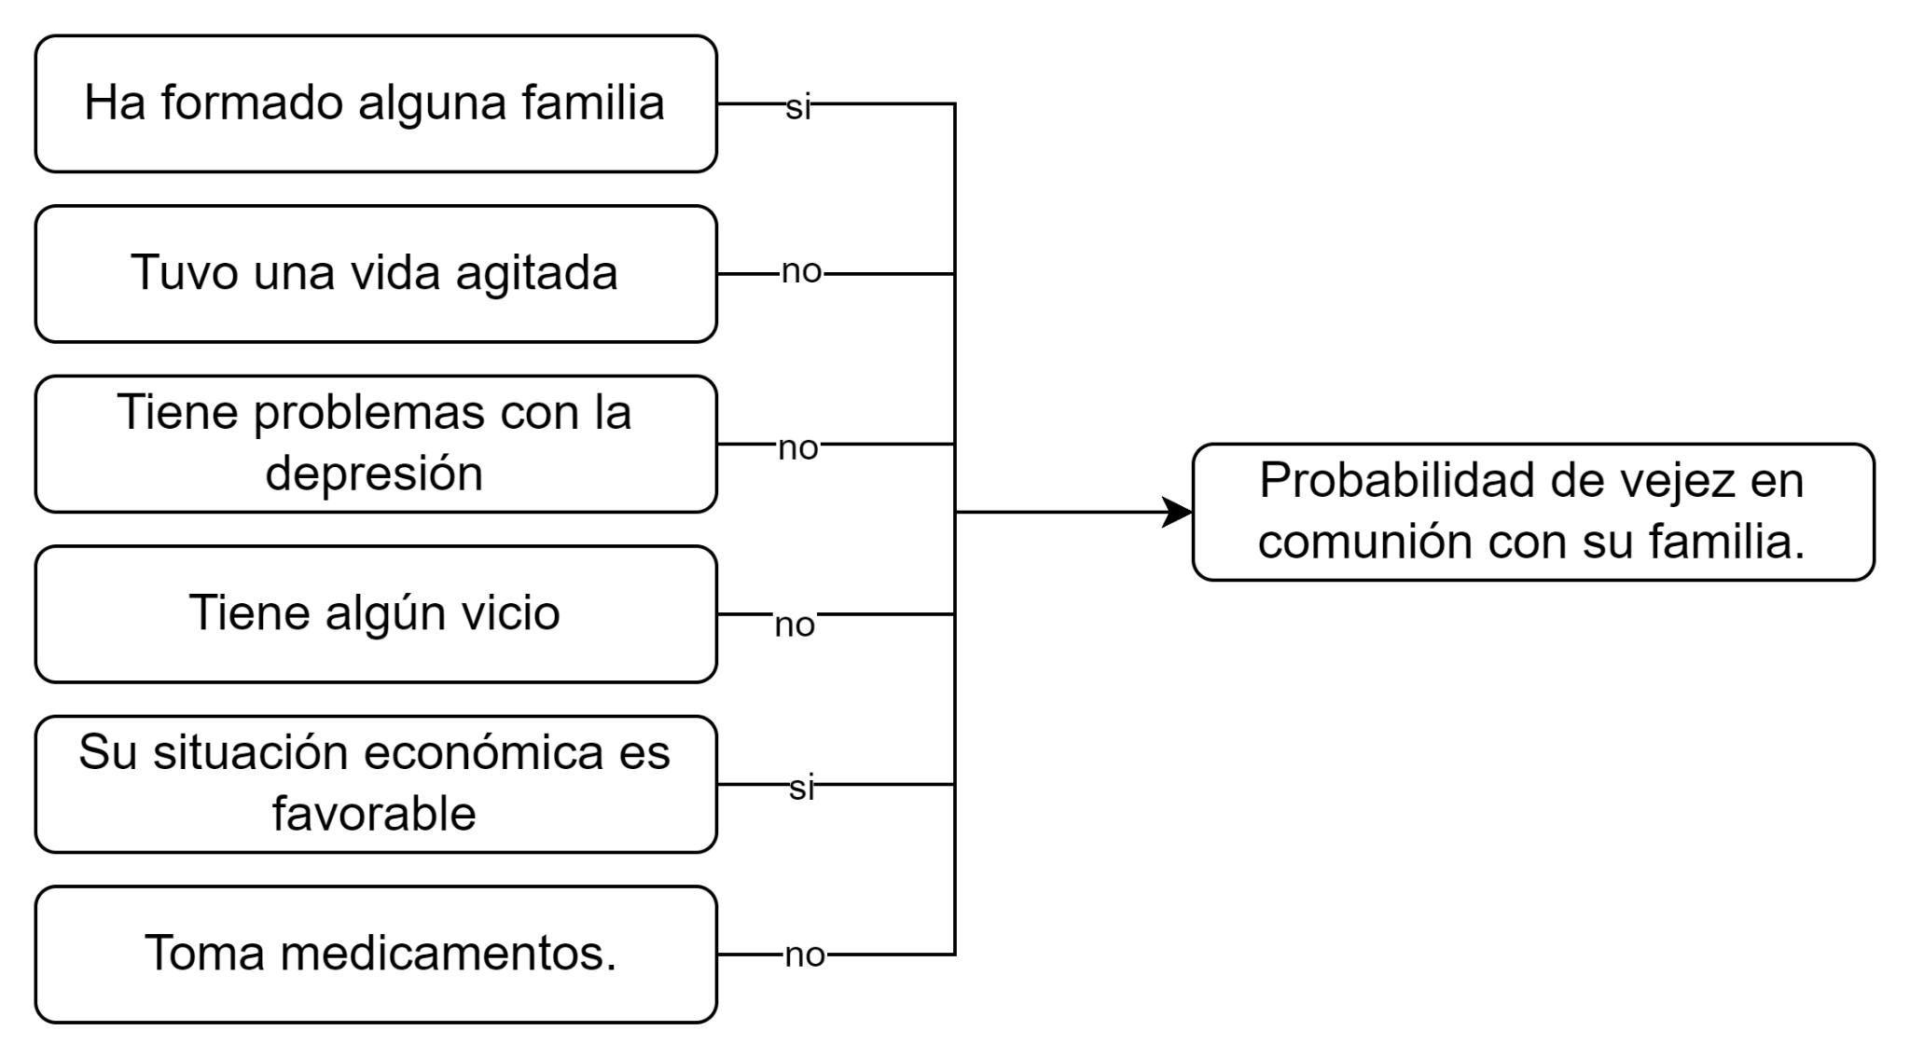

*Figura 12. Preguntas de adulto mencionadas en el esquema anterior [*[*7*](https://cdn.website-editor.net/50c6037605bc4d1e9286f706427108e6/files/uploaded/Schultz_Teorias%2520de%2520la%2520Personalidad.pdf)*]*

#### Codificación

Para obtener todos los recursos utilizados para generar el el test de personalidad, mediante la herramienta SWI PROLOG, se puede ingresar en el repositorio ubicado en GITHUB “https://github.com/bodoky/Programa.git”

:-use_module(library(pce)).

esrespuesta('si').

esrespuesta('no').

%---------------------------------------------------------------------

%HECHOS PARA TEST DE NIÑOS

%---------------------------------------------------------------------

%HECHO 1: Se siente bien estando solo.

espregunta('Se siente bien estando solo?',X):-esrespuesta(X).

%HECHO 2: Tiene menos de 3 amigos en clase.

espregunta('Tiene menos de 3 amigos en clase?',X):-esrespuesta(X).

%HECHO 3: Tiene más de 3 amigos en clase.

espregunta('Tiene más de 3 amigos en clase?',X):-esrespuesta(X).

%HECHO 4: Presenta problemas de comportamiento.

espregunta('Presenta problemas de comportamiento?',X):-esrespuesta(X).

%HECHO 5: Tiene problemas de Autoestima.

espregunta('Tiene problemas de Autoestima?',X):-esrespuesta(X).

%HECHO 6: Es callado en clases.

espregunta('Es callado en clases?',X):-esrespuesta(X).

%HECHO 7: Le gusta formar grupos en clase.

espregunta('Le gusta formar grupos en clase?',X):-esrespuesta(X).

%HECHO 8: Es ordenado.

espregunta('Es ordenado?',X):-esrespuesta(X).

%HECHO 9: Es optimista.

espregunta('Es optimista?',X):-esrespuesta(X).

%HECHO 10: Es solidario con sus compañeros.

espregunta('Es solidario con sus compañeros?',X):-esrespuesta(X).

%---------------------------------------------------------------------

%%HECHOS PARA TEST DE JÓVENES

%---------------------------------------------------------------------

%HECHO 11: Presenta algún vicio.

espregunta('Presenta algún vicio?',X):-esrespuesta(X).

%HECHO 12: Sufre de algún complejo de la sociedad.

espregunta('Sufre de algún complejo de la sociedad?',X):-esrespuesta(X).

%HECHO 13: Tiene independencia familiar.

espregunta('Tiene independencia familiar?',X):-esrespuesta(X).

%HECHO 14: Le gusta trabajar en grupos.

espregunta('Le gusta trabajar en grupos?',X):-esrespuesta(X).

%HECHO 15: Tiene autoestima baja.

espregunta('Tiene autoestima baja?',X):-esrespuesta(X).

%HECHO 16: Es impulsivo.

espregunta('Es impulsivo?',X):-esrespuesta(X).

%---------------------------------------------------------------------

%%HECHOS PARA TEST DE ADULTOS

%---------------------------------------------------------------------

%HECHO 17: Ha formado alguna familia.

espregunta('Ha formado alguna familia?',X):-esrespuesta(X).

%HECHO 18: Tuvo una vida agitada.

espregunta('Tuvo una vida agitada?',X):-esrespuesta(X).

%HECHO 19: Tiene problemas con la depresión.

espregunta('Tiene problemas con la depresión?',X):-esrespuesta(X).

%HECHO 20: Tiene algún vicio.

espregunta('Tiene algún vicio?',X):-esrespuesta(X).

%HECHO 21: Su situación económica es favorable.

espregunta('Su situación económica es favorable?',X):-esrespuesta(X).

%HECHO 22: Toma medicamentos.

espregunta('Toma medicamentos?',X):-esrespuesta(X).

%---------------------------------------------------------------------

% MENU DE INICIO

%---------------------------------------------------------------------

espregunta('EDAD DE 5-12 ?',X):-esrespuesta(X).

espregunta('EDAD DE 13-30 ?',X):-esrespuesta(X).

espregunta('EDAD DE 31-MAS ?',X):-esrespuesta(X).

:-

new(Ventana,dialog('TEST PSICOLOGICO')),

send(Ventana,size,size(400,200)),

send(Ventana,colour,colour(red)),

send(Ventana,append,new(Menu, menu_bar)),

send(Menu,append,new(Iniciar, popup(test))),

send_list(Iniciar,append,[menu_item(iniciar,message(@prolog,pp))]),

send(Ventana,append(label(n,'INTEGRANTES:'))),

send(Ventana,append(label(n,'* JOSUE MACAS'))),

send(Ventana,append(label(n,'* JORGE TANDAZO'))),

send(Ventana,append(label(n,'* JIMMY VICENTE'))),

send(Ventana,open,point(200,200)).

%----------------------------------

%SECCIÓN DE MENU

%----------------------------------

pp:-

new(D,dialog('PREGUNTAS')),

new(Pre1,menu('EDAD DE 5-12 ?')),

send_list(Pre1,append,[si , no]),

new(Pre2,menu('EDAD DE 13-30 ?')),

send_list(Pre2,append,[si,no]),

new(Pre3,menu('EDAD DE 31-MAS ?')),

send_list(Pre3,append,[si,no]),

send(D,append(Pre1)),

send(D,append,Pre2),

send(D,append,Pre3),

new(B,button(siguiente,and(message(@prolog,principal,

Pre1?selection,

Pre2?selection,

Pre3?selection),message(D,destroy)))),

send(D,append,B),

send(D,default_button,siguiente),

send(D,open,point(350,350)).

%----------------------------------

%SECCIÓN DE MENU

%----------------------------------

principal(P1,P2,P3):-

espregunta('EDAD DE 5-12 ?',P1),P1='si',

espregunta('EDAD DE 13-30 ?',P2),P2='no',

espregunta('EDAD DE 31-MAS ?',P3),P3='no',test_peque.

principal(P1,P2,P3):-

espregunta('EDAD DE 5-12 ?',P1),P1='no',

espregunta('EDAD DE 13-30 ?',P2),P2='si',

espregunta('EDAD DE 31-MAS ?',P3),P3='no', ph.

principal(P1,P2,P3):-

espregunta('EDAD DE 5-12 ?',P1),P1='no',

espregunta('EDAD DE 13-30 ?',P2),P2='no',

espregunta('EDAD DE 31-MAS ?',P3),P3='si', pho.

principal(_,_,_):-

new(D,dialog('ERROR')),

new(L,label(l,'ELIJA SOLO UNA OPCION',font('times','roman',16))),

send(D,append,L),send(D,open,point(350,350)).

%--------------------------------------------------------------

% REGLAS PARA TEST DE NIÑOS

%---------------------------------------------------------------

test_peque:-

new(D,dialog('PREGUNTAS PARA TEST DE NIÑES')),

mostrar('C:/Programa/niñez.jpg',D,20,40) ,

new(Pre1,menu('Se siente bien estando solo?')),

send_list(Pre1,append,[si,no]),

new(Pre2,menu('Tiene menos de 3 amigos en clase?')),

send_list(Pre2,append,[si,no]),

new(Pre3,menu('Tiene más de 3 amigos en clase?')),

send_list(Pre3,append,[si,no]),

new(Pre4,menu('Presenta problemas de comportamiento?')),

send_list(Pre4,append,[si,no]),

new(Pre5,menu('Tiene problemas de Autoestima?')),

send_list(Pre5,append,[si,no]),

new(Pre6,menu('Es callado en clases?')),

send_list(Pre6,append,[si , no]),

new(Pre7,menu('Le gusta formar grupos en clase?')),

send_list(Pre7,append,[si,no]),

new(Pre8,menu('Es ordenado?')),

send_list(Pre8,append,[si,no]),

new(Pre9,menu('Es optimista?')),

send_list(Pre9,append,[si,no]),

new(Pre10,menu('Es solidario con sus compañeros?')),

send_list(Pre10,append,[si,no]),

send(D,append(Pre1)),

send(D,append,Pre2),

send(D,append,Pre3),

send(D,append,Pre4),

send(D,append,Pre5),

send(D,append,Pre6),

send(D,append,Pre7),

send(D,append,Pre8),

send(D,append,Pre9),

send(D,append(Pre10)),

new(B1,button(atras,and(message(@prolog,pp),message(D,destroy)))),

new(B,button(siguiente,message(@prolog,peque,

Pre1?selection,

Pre2?selection,

Pre3?selection,

Pre4?selection,

Pre5?selection,

Pre6?selection,

Pre7?selection,

Pre8?selection,

Pre9?selection,

Pre10?selection))),

send(D,append,B1),

send(D,append,B),

send(D,open,point(300,300)).

%--------------------------------------------------------------

% PRIMERA SECCIÓN

%---------------------------------------------------------------

% Si H1 = “si” AND H2 = “no” AND H3 = “no” AND H4 = “no” AND H5 = “si”

% AND H6 = “si” AND H7 = “no” AND H8 = “si” AND H9 = “no” AND H10 = “no”

% ENTONCES este tipo de personas son emocionalmente inestables y

% extrovertidas.

peque(P1,P2,P3,P4,P5,P6,P7,P8,P9,P10):-

espregunta('Se siente bien estando solo?',P1),P1='si',

espregunta('Tiene menos de 3 amigos en clase?',P2),P2='no',

espregunta('Tiene más de 3 amigos en clase?',P3),P3='no',

espregunta('Presenta problemas de comportamiento?',P4),P4='no',

espregunta('Tiene problemas de Autoestima?',P5),P5='si',

espregunta('Es callado en clases?',P6),P6='si',

espregunta('Le gusta formar grupos en clase?',P7),P7='no',

espregunta('Es ordenado?',P8),P8='si',

espregunta('Es optimista?',P9),P9='no',

espregunta('Es solidario con sus compañeros?',P10),P10='no',

peque_primera('C:/Programa/introvertido.jpg','ESTE TIPO DE PERSONAS ES EMOCIONALMENTE INESTABLE.').

%--------------------------------------------------------------

%RESPUESTA PRIMERA SECCIÓN

%---------------------------------------------------------------

peque_primera(X,Y):-

new(D,dialog('RESULTADOS DE TEST ')),

mostrar(X,D,20,30),

new(L,label(n,'PERSONALIDAD :')),

send(D,append(label(n,'PERSONA :'))),

send(D,append(label(n,'INTROVERTIDA,'))),

send(D,append,L),

send(D,append(label(n,Y))),

send(D,open).

%--------------------------------------------------------------

% SEGUNDA SECCIÓN

%---------------------------------------------------------------

% Si H1 = “no” AND H2 = “no” AND H3 = “si” AND H4 = “no” AND H5 = “no”

% AND H6 = “no” AND H7 = “no” AND H8 = “no” AND H9 = “si” AND H10 = “si”

% ENTONCES este tipo de personas son emocionalmente estables y

% extrovertidas.

peque(P1,P2,P3,P4,P5,P6,P7,P8,P9,P10):-

espregunta('Se siente bien estando solo?',P1),P1='no',

espregunta('Tiene menos de 3 amigos en clase?',P2),P2='no',

espregunta('Tiene más de 3 amigos en clase?',P3),P3='si',

espregunta('Presenta problemas de comportamiento?',P4),P4='no',

espregunta('Tiene problemas de Autoestima?',P5),P5='no',

espregunta('Es callado en clases?',P6),P6='no',

espregunta('Le gusta formar grupos en clase?',P7),P7='no',

espregunta('Es ordenado?',P8),P8='no',

espregunta('Es optimista?',P9),P9='si',

espregunta('Es solidario con sus compañeros?',P10),P10='si',

peque_segunda('C:/Programa/extrovertido.jpg','ESTE TIPO DE PERSONAS ES EMOCIONALMENTE ESTABLE').

%--------------------------------------------------------------

%RESPUESTA SEGUNDA SECCIÓN

%---------------------------------------------------------------

peque_segunda(X,Y):-

new(D,dialog('RESULTADOS DE TEST ')),

mostrar(X,D,20,30),

new(L,label(n,'PERSONALIDAD :')),

send(D,append(label(n,'PERSONA :'))),

send(D,append(label(n,'EXTROVERTIDA.'))),

send(D,append,L),

send(D,append(label(n,Y))),

send(D,open).

%--------------------------------------------------------------

% TERCERA SECCIÓN

%---------------------------------------------------------------

% Si H1 = “no” AND H2 = “no” AND H3 = “si” AND H4 = “si” AND H5 = “no”

% AND H6 = “no” AND H7 = “no” AND H8 = “no” AND H9 = “no” AND H10 = “no”

% ENTONCES este tipo de personas son extrovertidos y emocionalmente

% inestables.

peque(P1,P2,P3,P4,P5,P6,P7,P8,P9,P10):-

espregunta('Se siente bien estando solo?',P1),P1='no',

espregunta('Tiene menos de 3 amigos en clase?',P2),P2='no',

espregunta('Tiene más de 3 amigos en clase?',P3),P3='si',

espregunta('Presenta problemas de comportamiento?',P4),P4='si',

espregunta('Tiene problemas de Autoestima?',P5),P5='no',

espregunta('Es callado en clases?',P6),P6='no',

espregunta('Le gusta formar grupos en clase?',P7),P7='no',

espregunta('Es ordenado?',P8),P8='no',

espregunta('Es optimista?',P9),P9='no',

espregunta('Es solidario con sus compañeros?',P10),P10='no',

peque_tercera('C:/Programa/vio_intro.jpg','ESTE TIPO DE PERSONAS ES EMOSIONALMENTE INESTASBLE').

%--------------------------------------------------------------

%RESPUESTA TERCERA SECCIÓN

%---------------------------------------------------------------

peque_tercera(X,Y):-

new(D,dialog('RESULTADOS DE TEST ')),

mostrar(X,D,20,30),

new(L,label(n,'PERSONALIDAD :')),

send(D,append(label(n,'PERSONA :'))),

send(D,append(label(n,'EXTROVERTIDA'))),

send(D,append,L),

send(D,append(label(n,Y))),

send(D,open).

%--------------------------------------------------------------

% SECCIÓN PARA TEST NO ASIGNADOS

%---------------------------------------------------------------

peque(_,_,_,_,_,_,_,_,_,_):-

new(D,dialog('ERROR')),

new(L,label(l,'PLAGA NO DETERMINADA',font('times','roman',16))),

send(D,append,L),

send(D,open,point(350,350)).

%--------------------------------------------------------------

% REGLAS PARA TEST DE JÓVENES

%---------------------------------------------------------------

ph:-

new(D,dialog('PREGUNTAS PARA TEST DE JÓVENES')),

mostrar('C:/Programa/juventud.jpg',D,20,40),

new(Pre1,menu('Presenta algún vicio?')),

send_list(Pre1,append,[si , no]),

new(Pre2,menu('Sufre de algún complejo de la sociedad?')),

send_list(Pre2,append,[si,no]),

new(Pre3,menu('Tiene independencia familiar?')),

send_list(Pre3,append,[si,no]),

new(Pre4,menu('Le gusta trabajar en grupos?')),

send_list(Pre4,append,[si,no]),

new(Pre5,menu('Tiene autoestima baja?')),

send_list(Pre5,append,[si,no]),

new(Pre6,menu('Es impulsivo?')),

send_list(Pre6,append,[si,no]),

send(D,append(Pre1)),

send(D,append,Pre2),

send(D,append,Pre3),

send(D,append,Pre4),

send(D,append,Pre5),

send(D,append(Pre6)),

new(B1,button(atras,and(message(@prolog,pp),message(D,destroy)))),

new(B,button(siguiente,message(@prolog,jov,

Pre1?selection,

Pre2?selection,

Pre3?selection,

Pre4?selection,

Pre5?selection,

Pre6?selection))),

send(D,append,B1),

send(D,append,B),

send(D,open,point(300,300)).

%--------------------------------------------------------------

% PRIMERA SECCIÓN

%---------------------------------------------------------------

% Si H11 = “si” AND H12 = “si” AND H13 = “si” AND H14 = “si” AND H15 =

% “no” AND H16 = “no” ENTONCES este tipo de personas son altamente

% introvertidas.

jov(P1,P2,P3,P4,P5,P6):-

espregunta('Presenta algún vicio?',P1),P1='si',

espregunta('Sufre de algún complejo de la sociedad?',P2),P2='si',

espregunta('Tiene independencia familiar?',P3),P3='si',

espregunta('Le gusta trabajar en grupos?',P4),P4='si',

espregunta('Tiene autoestima baja?',P5),P5='no',

espregunta('Es impulsivo?',P6),P6='no',

jov_primera('C:/Programa/adol_intro.jpg','ESTE TIPO DE PERSONAS ES ALTAMENTE INTROVERTIDA').

%--------------------------------------------------------------

%RESPUESTA PRIMERA SECCIÓN

%---------------------------------------------------------------

jov_primera(X,Y):-

new(D,dialog('RESULTADOS DE TEST ')),

mostrar(X,D,20,30),

new(L,label(n,'PERSONALIDAD :')),

send(D,append(label(n,'PERSONA :'))),

send(D,append(label(n,'APAGADA Y/O TRISTE CON GRAN PROBABILIDADE DE FRACASAR EN LA SOCIEDAD'))),

send(D,append,L),

send(D,append(label(n,Y))),

send(D,open).

%--------------------------------------------------------------

% SEGUNDA SECCIÓN

%--------------------------------------------------------------

% Si H11 = “no” AND H12 = “no” AND H13 = “si” AND H14 = “si” AND H15 =

% “no” AND H16 = “si” ENTONCES este tipo de personas son altamente

% extrovertidas.

jov(P1,P2,P3,P4,P5,P6):-

espregunta('Presenta algún vicio?',P1),P1='no',

espregunta('Sufre de algún complejo de la sociedad?',P2),P2='no',

espregunta('Tiene independencia familiar?',P3),P3='si',

espregunta('Le gusta trabajar en grupos?',P4),P4='si',

espregunta('Tiene autoestima baja?',P5),P5='no',

espregunta('Es impulsivo?',P6),P6='si',

jov_segunda('C:/Programa/adol_extro.jpg','ESTE TIPO DE PERSONAS ES ALTAMENTE EXTROVERTIDA').

%--------------------------------------------------------------

%RESPUESTA SEGUNDA SECCIÓN

%---------------------------------------------------------------

jov_segunda(X,Y):-

new(D,dialog('RESULTADOS DE TEST ')),

mostrar(X,D,20,30),

new(L,label(n,'PERSONALIDAD :')),

send(D,append(label(n,'PERSONA :'))),

send(D,append(label(n,'CON GRAN FACILIDAD PARA LOS NEGOCIOS'))),

send(D,append,L),

send(D,append(label(n,Y))),

send(D,open).

%--------------------------------------------------------------

% SECCIÓN PARA TEST NO ASIGNADOS

%---------------------------------------------------------------

jov(_,_,_,_,_,_):-

new(D,dialog('ERROR')),

new(L,label(l,'DIAGNOSTICO NO DETERMINADO',font('times','roman',16))),

send(D,append,L),send(D,open,point(350,350)).

%--------------------------------------------------------------

% REGLAS PARA TEST DE ADULTOS

%---------------------------------------------------------------

pho:-

new(D,dialog('PREGUNTAS')),

mostrar('C:/Programa/adulto.jpg',D,30,40),

new(Pre1,menu('Ha formado alguna familia?')),

send_list(Pre1,append,[si , no]),

new(Pre2,menu('Tuvo una vida agitada?')),

send_list(Pre2,append,[si,no]),

new(Pre3,menu('Tiene problemas con la depresión?')),

send_list(Pre3,append,[si,no]),

new(Pre4,menu('Tiene algún vicio?')),

send_list(Pre4,append,[si,no]),

new(Pre5,menu('Su situación económica es favorable?')),

send_list(Pre5,append,[si,no]),

new(Pre6,menu('Toma medicamentos?')),

send_list(Pre6,append,[si,no]),

send(D,append(Pre1)),

send(D,append,Pre2),

send(D,append,Pre3),

send(D,append,Pre4),

send(D,append,Pre5),

send(D,append(Pre6)),

new(B1,button(atras,and(message(@prolog,pp),message(D,destroy)))),

new(B,button(siguiente,message(@prolog,adul,

Pre1?selection,

Pre2?selection,

Pre3?selection,

Pre4?selection,

Pre5?selection,

Pre6?selection))),

send(D,append,B1),

send(D,append,B),

send(D,open,point(300,300)).

%--------------------------------------------------------------

% PRIMERA SECCIÓN

%---------------------------------------------------------------

% Si H17 = “no” AND H18 = “si” AND H19 = “si” AND H20 = “no” AND H21 =

% “no” AND H22 = “no” ENTONCES probabilidad de vejez solitaria.

adul(P1,P2,P3,P4,P5,P6):-

espregunta('Ha formado alguna familia?',P1),P1='no',

espregunta('Tuvo una vida agitada?',P2),P2='si',

espregunta('Tiene problemas con la depresión?',P3),P3='si',

espregunta('Tiene algún vicio?',P4),P4='no',

espregunta('Su situación económica es favorable?',P5),P5='no',

espregunta('Toma medicamentos?',P6),P6='no',

adul_primera('C:/Programa/vej_solo.jpg','PERSONA CON GRAN POSIBILIDAD DE VIVIR SU VEJEZ EN SOLEDAD').

%--------------------------------------------------------------

%RESPUESTA PRIMERA SECCIÓN

%---------------------------------------------------------------

adul_primera(X,Y):-

new(D,dialog('RESULTADOS DE TEST ')),

mostrar(X,D,30,40),

new(L,label(n,'PRONOSTICO :')),

send(D,append(label(n,'PERSONA :'))),

send(D,append(label(n,'SOLITARIA'))),

send(D,append,L),

send(D,append(label(n,Y))),

send(D,open).

%--------------------------------------------------------------

% SEGUNDA SECCIÓN

%---------------------------------------------------------------

% Si H17 = “si” AND H18 = “no” AND H19 = “no” AND H20 = “no” AND H21 =

% “si” AND H22 = “no” ENTONCES probabilidad de vejez en comunión con su

% familia.

adul(P1,P2,P3,P4,P5,P6):-

espregunta('Ha formado alguna familia?',P1),P1='si',

espregunta('Tuvo una vida agitada?',P2),P2='no',

espregunta('Tiene problemas con la depresión?',P3),P3='no',

espregunta('Tiene algún vicio?',P4),P4='no',

espregunta('Su situación económica es favorable?',P5),P5='si',

espregunta('Toma medicamentos?',P6),P6='no',

adul_segunda('C:/Programa/vej_alegre.jpg','PERSONA CON GRAN POSIBILIDAD DE VIVIR SU VEJEZ CON SU FAMILIA').

%--------------------------------------------------------------

%RESPUESTA SEGUNDA SECCIÓN

%---------------------------------------------------------------

adul_segunda(X,Y):-

new(D,dialog('RESULTADOS DE TEST ')),

mostrar(X,D,10,20),

new(L,label(n,'PRONOSTICO :')),

send(D,append(label(n,'PERSONA :'))),

send(D,append(label(n,'FAMILIAR'))),

send(D,append,L),

send(D,append(label(n,Y))),

send(D,open).

%--------------------------------------------------------------

% SECCIÓN PARA TEST NO ASIGNADOS

%---------------------------------------------------------------

adul(_,_,_,_,_,_):-

new(D,dialog('ERROR')),

new(L,label(l,'DIAGNOSTICO NO DETERMINADO',font('times','roman',16))),

send(D,append,L),

send(D,open,point(350,350)).

%--------------------------------------------------------------

% SECCIÓN PARA PRESENTAR IMAGENES

%---------------------------------------------------------------

mostrar(V,D,X,Y):-

new(I,image(V)),

new(B,bitmap(I)),

new(F2,figure),

send(F2,display, B),

new(D1,device),

send(D1,display, F2),

send(D,display, D1),

send(D,display,D1,point(X,Y)).

## Test o Pruebas

En este apartado se verificó el correcto funcionamiento del sistema experto, de acuerdo a las reglas antes planteadas.

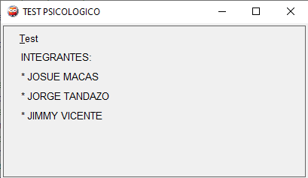

*Figura 13. Pantalla principal del SE.*

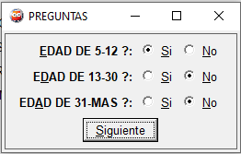

*Figura 14. Selección de test de niños.*

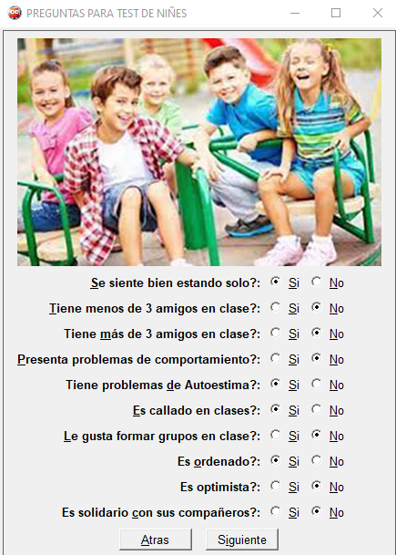

*Figura 15. Test de niños*

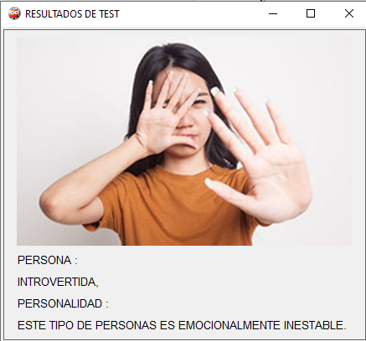

*Figura 16. Respuesta test de niños*

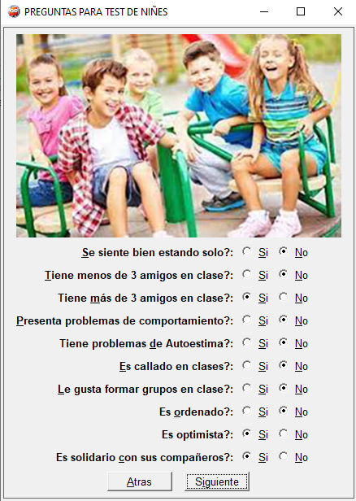

*Figura 17. Test de niños*

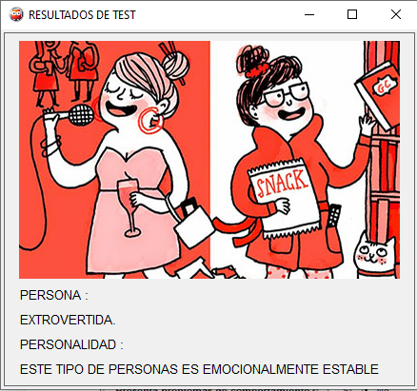

*Figura 18. Respuesta test de niños*

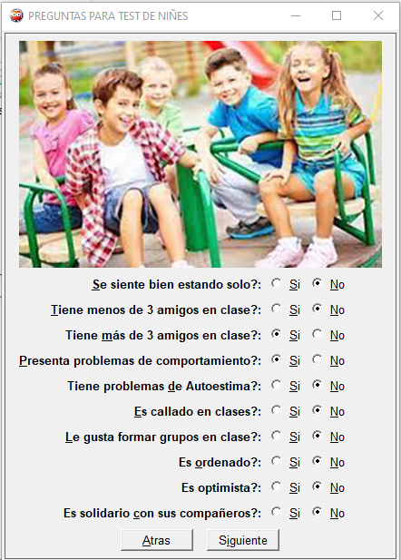

*Figura 19. Test de niños*

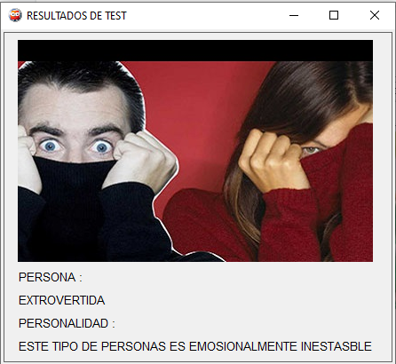

*Figura 20. Respuesta test de niños*

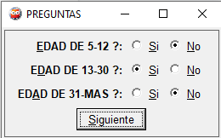

*Figura 21. Selección de test de jóvenes.*

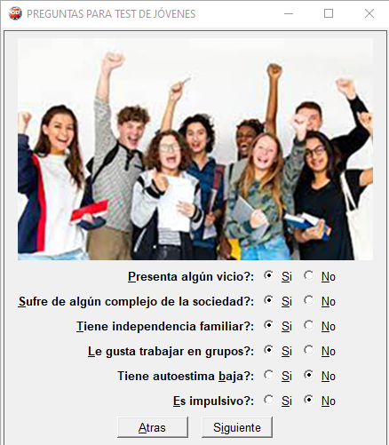

*Figura 22. Test de jóvenes.*

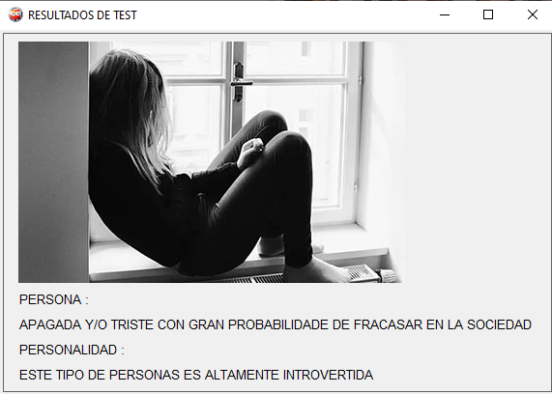

*Figura 23. Respuesta test de jóvenes.*

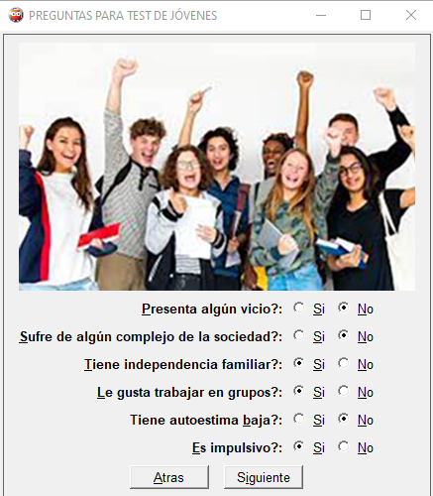

*Figura 24. Test de jóvenes.*

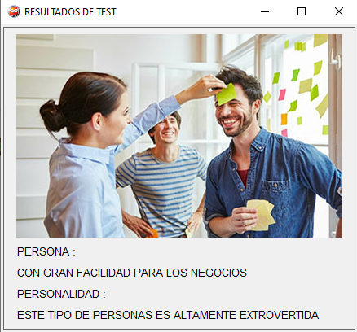

*Figura 25. Respuesta test de jóvenes.*

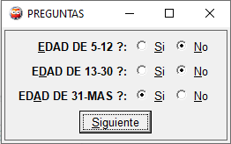

*Figura 26. Selección de test de adultos.*

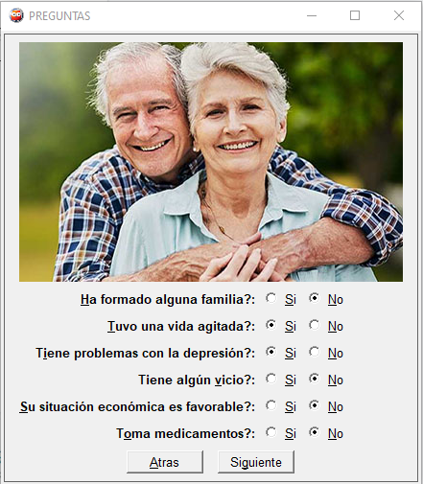

*Figura 26. Test de adultos.*

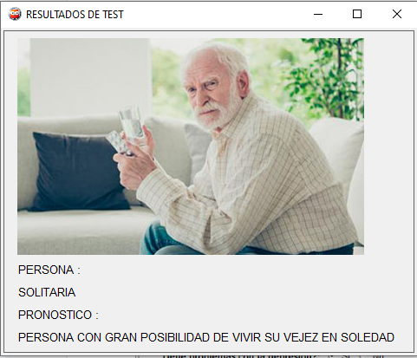

*Figura 27. Respuesta test de adultos.*

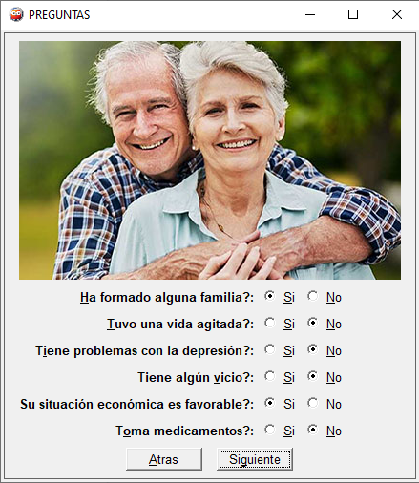

*Figura 28. Test de adultos.*

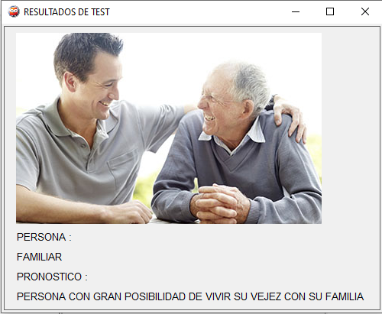

*Figura 29. Respuesta test de adultos.*

# Conclusiones

* De forma global, se logró alcanzar el objetivo general planteado en este trabajo de investigación, mediante la construcción del prototipo de un sistema experto que pueda realizar un diagnóstico temprano del tipo de personalidad del paciente de acuerdo a la edad biológica que presenta el mismo,
* Con la ayuda de la experta Psc Cli. María Victoria Tituana García, se pudo diseñar la base del conocimiento, de acuerdo a la clasificación y tipología de la personalidad de Jung, haciendo que el sistema sea confiable. La construcción de la base del conocimiento se hizo de acuerdo a reglas específicas, para lo que fueron necesarias reglas de producción puesto que facilitan la creación y modificación de la base del conocimiento.

# Recomendaciones

* Se recomienda extender más las reglas para obtener una tipología de la personalidad más diversa, que sea capaz de clasificar cada rasgo que se presente en los usuarios de acuerdo a su edad biológica para conseguir de esta forma diagnósticos con mayor variabilidad y más precisión.

# Bibliografía

|  |  |
| --- | --- |
| [1] | S. Badaró. "Sistemas expertos: Fundamentos, metodologías y aplicaciones". Universidad de Palermo, UP | Buenos Aires, Argentina. <https://www.palermo.edu/ingenieria/pdf2014/13/CyT_13_24.pdf> (accedido el 20 de agosto de 2022). |
| [2] | N. Campana. "¿Qué hace un ingeniero del conocimiento? | perfiles profesionales en TI". Freelancer Blog. <https://www.freelancermap.com/blog/es/que-hace-ingeniero-del-conocimiento/#:~:text=Un%20ingeniero%20del%20conocimiento%20construye,la%20Inteligencia%20Artificial%20(IA).> (accedido el 20 de agosto de 2022). |
| [3] | Real Academia Española. "Experto". «Diccionario de la lengua española» - Edición del Tricentenario. <https://dle.rae.es/experto> (accedido el 20 de agosto de 2022). |
| [4] | Grupo Atico34. "Inteligencia artificial: Definición, tipos y aplicaciones". Grupo Atico34. <https://protecciondatos-lopd.com/empresas/inteligencia-artificial/#Definicion> (accedido el 20 de agosto de 2022). |
| [5] | J. Chavez. "¿Qué es un sistema experto? Definición, tipos, y aplicaciones". 🥇 Masters, cursos y MBA online. Escuela de Negocios - CEUPE. <https://www.ceupe.com/blog/sistema-experto.html?dt=1661488271696> (accedido el 20 de agosto de 2022). |
| [6] | L. Delgado Montenegro, A. Cortez Vásquez y E. Ibáñez Prentice, "Aplicación de metodología Buchanan para la construcción de un sistema experto con redes bayesianas para apoyo al diagnóstico de la tetralogía de Fallot en el Perú", *Industrial Data*, vol. 18, n.º 1, p. 135, junio de 2016. Accedido el 26 de agosto de 2022. [En línea]. Disponible: <https://doi.org/10.15381/idata.v18i1.12076> |
| [7] | D. P. Schultz, *Teorías de la personalidad - 9. ed.*, 9a ed. México: Cengage Learning, 2010. Accedido el 20 de agosto de 2022. [En línea]. Disponible: <https://cdn.website-editor.net/50c6037605bc4d1e9286f706427108e6/files/uploaded/Schultz_Teorias%20de%20la%20Personalidad.pdf> |